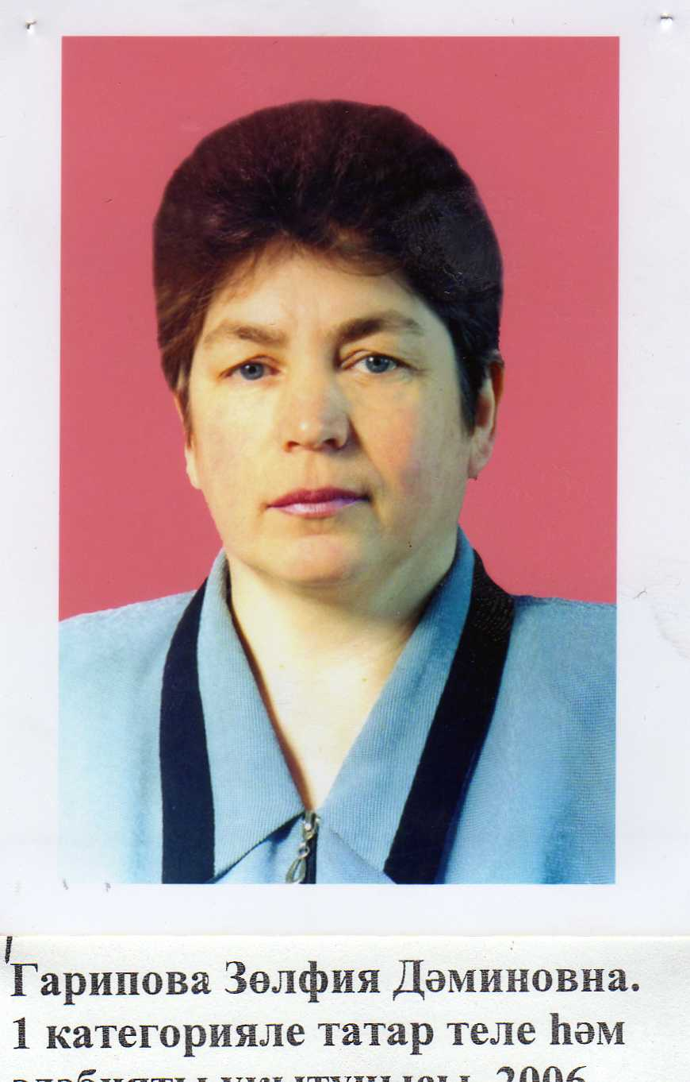

Гарипова Зөлфия Дәмин кызы-

1 квалификацион категорияле татар теле һәм рус теле укытучысы.

Югары белемле , КГПИ 1986.

Эш стажы 22 ел.